15.04.2025 259-01-01-03-69
Об усилении мер пожарной безопасности в весенне-летний пожароопасный период 2025 год на территории Уинского муниципального округа Пермского края

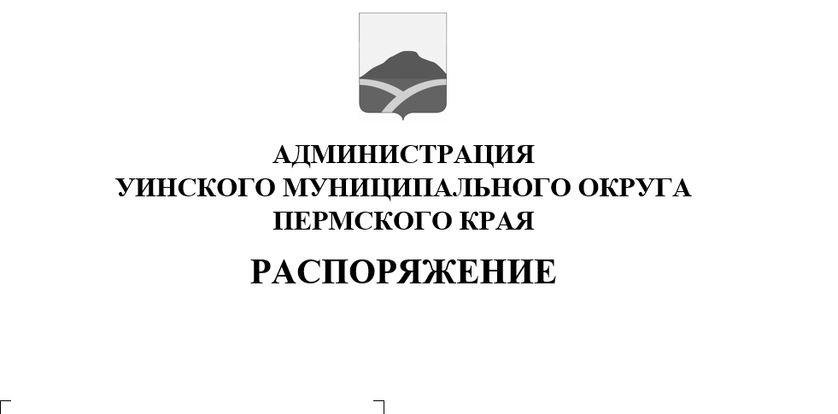
В соответствии с Федеральным законом от 21 декабря 1994 г. № 69-ФЗ «О пожарной безопасности», с пунктом 1 подпунктом 10 статьи 16 Федерального закона от 06.10.2003 № 131 «Об общих принципах организации местного самоуправления в Российской Федерации», Уставом Уинского муниципального округа Пермского края, в целях предупреждения и снижения количества пожаров и последствий от них на территории Уинского муниципального округа в весенне-летний пожароопасный период 2025 года
- Установить начало пожароопасного сезона на территории Уинского муниципального округа Пермского края с 15 апреля 2025 года, за исключением территории земель лесного фонда.
- Утвердить прилагаемый План дополнительных мероприятий по предупреждению пожаров на территории Уинского муниципального округа в весенне-летний пожароопасный период 2025 года.
- Рекомендовать руководителям предприятий, организаций и учреждений, независимо от их форм собственности, разработать и осуществить меры по повышению пожарной безопасности подведомственных территорий и объектов.
- Настоящее распоряжение вступает в силу с даты подписания и подлежит размещению на официальном сайте администрации Уинского муниципального округа (https://uinsk.ru/).
- Контроль за исполнением настоящего распоряжения возложить на заместителя главы администрации Уинского муниципального округа.

Глава муниципального округа –
глава администрации Уинского
муниципального округа A.Н. Зелёнкин
.

УТВЕРЖДЕН:
распоряжением администрации Уинского
муниципального округа Пермского края
от 15.04.2025 № 259-01-01-03-69

План
дополнительных мероприятий по предупреждению пожаров на территории Уинского муниципального округа в весенне-летний пожароопасный период 2025 года

№  п/п | Мероприятия | Сроки выполнения | Ответственный | Примечание
1 | Провести заседание комиссии по предупреждению, ликвидации чрезвычайных ситуаций и обеспечению пожарной безопасности муниципального образования с принятием решения об издании муниципального правового акта по усилению мер пожарной безопасности и (или) установлению особого противопожарного режима на территориях соответствующих муниципальных образований, имеющих тенденцию роста количества пожаров и (или) ухудшения их последствий в сравнении с аналогичным периодом прошлого года | до 24.04.2025 | Администрация Уинского муниципального округа Пермского края
2 | Публикация в СМИ информации о правилах противопожарного режима, установленных запретах и порядке действия в случае возникновения природных пожаров в весенне-летний пожароопасный период.  Организация специализированной рубрики «Пожарная безопасность» | в течении пожароопасного периода | Редакция газеты «Родник-1»,  МКУ «Гражданская защита»
3 | На период устойчивой сухой, жаркой и ветреной погоды, при получении штормового предупреждения и при введении особого противопожарного режима на подведомственной территории вводить дополнительные запреты, направленные на обеспечение пожарной безопасности на подведомственной территории | в течении пожароопасного периода | Администрация Уинского муниципального округа Пермского края
4 | Размещение информации о правилах противопожарного режима, установленных запретах и порядке действия в случае возникновения природных пожаров в весенне-летний пожароопасный период на официальном сайте администрации Уинского МО, в социальных сетях | в течении пожароопасного периода | ЕДДС Уинского МО,  Редакция газеты «Родник-1»
5 | Разработка и утверждение плана мероприятий по предупреждению пожаров, гибели и травматизма людей от них на подведомственной территории муниципального образования в весенне-летний пожароопасный сезон | до 15.04.2025 | Администрация Уинского муниципального округа Пермского края,  Отдел ГО, ЧС и МР администрации Уинского МО,  МКУ «Гражданская защита»
6 | Разработка и утверждение в трех экземплярах паспортов пожарной безопасности населенных пунктов, подверженных угрозе распространения лесных пожаров и других ландшафтных (природных) пожаров | до 15.04.2025 | МКУ «Гражданская защита»
7 | Разработка и согласование с территориальными подразделениями отделов (отделений) надзорной деятельности и профилактической работы управления надзорной деятельности и профилактической работы Главного управления МЧС России по Пермскому краю, территориальными органами Главного управления МВД России по Пермскому краю ежемесячных графиков патрулирования и проведения профилактических мероприятий по очистке территорий, прилегающих к лесу, от сухой травянистой растительности, валежника, порубочных остатков, мусора и других горючих материалов, отделению леса противопожарной минерализованной полосой или иным противопожарным барьером, а также принятия собственниками сельскохозяйственных угодий мер по их защите от зарастания сорной растительностью, деревьями, кустарниками, своевременному проведению сенокошения на сенокосах | до 15.04.2025 | Администрация Уинского муниципального округа Пермского края,  МКУ «Гражданская защита»,  25 ОНПР по Октябрьскому ГО и Уинскому МО,  Отделение МВД РФ по Уинскому округу,
8 | Проведение проверки наличия и состояния телефонной связи и системы оповещения населения о пожаре | до 15.04.2025 | УТУ № 2 ЛТЦ Чернушинского района, МЦ ТЭТ г. Чайковский Пермский филиал ПАО «Ростелеком»,  МКУ «Гражданская защита»
9 | Проведение проверки состояния пожарной техники и техники, привлекаемой для тушения пожаров, укомплектованности необходимым пожарно-техническим вооружением и запаса горюче-смазочных материалов | до 15.04.2025 | ПЧ №92 22 ОППС,  МКУ «Гражданская защита»
10 | Приведение в исправное состояние источников наружного противопожарного водоснабжения и создание запаса воды на цели пожаротушения | до 16.05.2025 | МУП «Уинсктеплоэнерго»
11 | Информирование населения с помощью средств массовой информации, а также посредством организации и проведения собраний населения о правилах противопожарного режима и порядке действий в случае возникновения лесных пожаров и других ландшафтных (природных) пожаров в весенне-летний пожароопасный сезон | в течении пожароопасного периода | МКУ «Гражданская защита»,  25 ОНПР по Октябрьскому ГО и Уинскому МО,  ПЧ №92 22 ОППС,  Редакция газеты «Родник-1»
12 | Контроль за своевременным проведением предусмотренных Правилами противопожарного режима в Российской Федерации, утвержденными постановлением Правительства Российской Федерации  от 16 сентября 2020 г. № 1479, мероприятий по очистке от сухой травянистой растительности, пожнивных остатков, валежника, порубочных остатков, мусора и других горючих материалов | в течении пожароопасного периода | Руководители организаций, учреждений всех форм собственности
13 | Патрулирование территории в местах массового отдыха населения и территории населенных пунктов, подверженных угрозе распространения лесных пожаров и других ландшафтных (природных) пожаров | в течении пожароопасного периода | Начальники территориальных отделов администрации Уинского МО,  25-ОНПР по Октябрьскому ГО и Уинскому МО,  ПЧ № 92 22 ОППС,  ОМВД по Уинскому МО
14 | Проведение в образовательных организациях воспитательной работы среди детей, бесед на противопожарные темы, противопожарной пропаганды и профилактических мероприятий по предупреждению детской шалости с огнем | до 15.04.2025 | Управление образования администрации Уинского МО, руководители образовательных организаций
15 | Направление в Главное управление МЧС России по Пермскому краю и Министерство территориальной безопасности Пермского края информации о ходе выполнения плана дополнительных мероприятий по предупреждению пожаров в весенне-летний пожароопасный сезон | в течении пожароопасного периода | МКУ «Гражданская защита»
16 | Выполнение работ по опашке и приведению в нормативное состояние ранее созданных противопожарных минерализованных полос и противопожарных разрывов по границам населенных пунктов, подверженных угрозе распространения лесных пожаров и других ландшафтных (природных) пожаров | до 15.10.2025 | МКУ «Гражданская защита»

